闪烁灯操作指导

创建工程
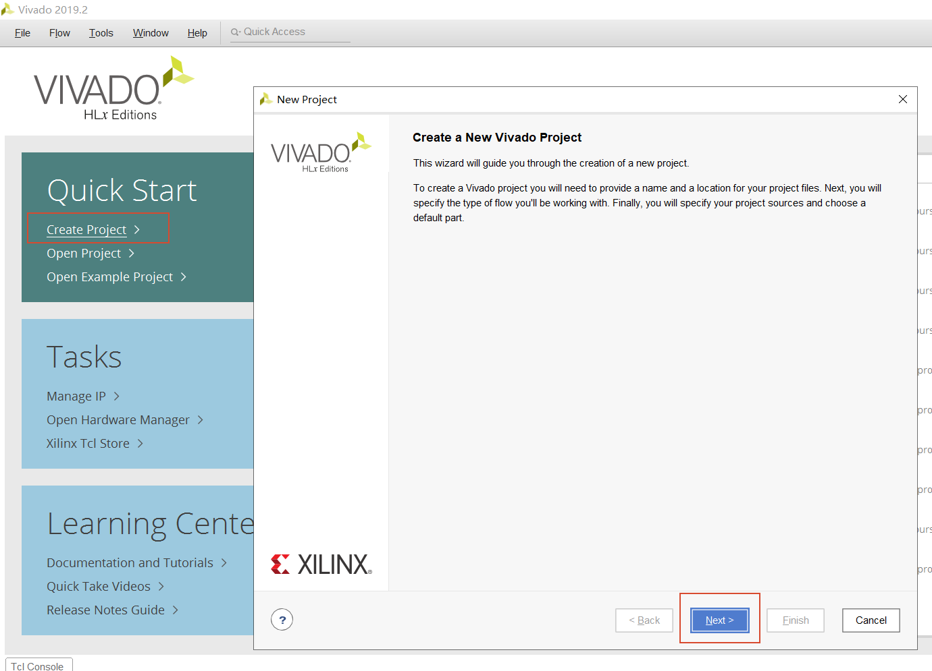
创建工程时选择正确的芯片型号：xc7a100tfgg484-2

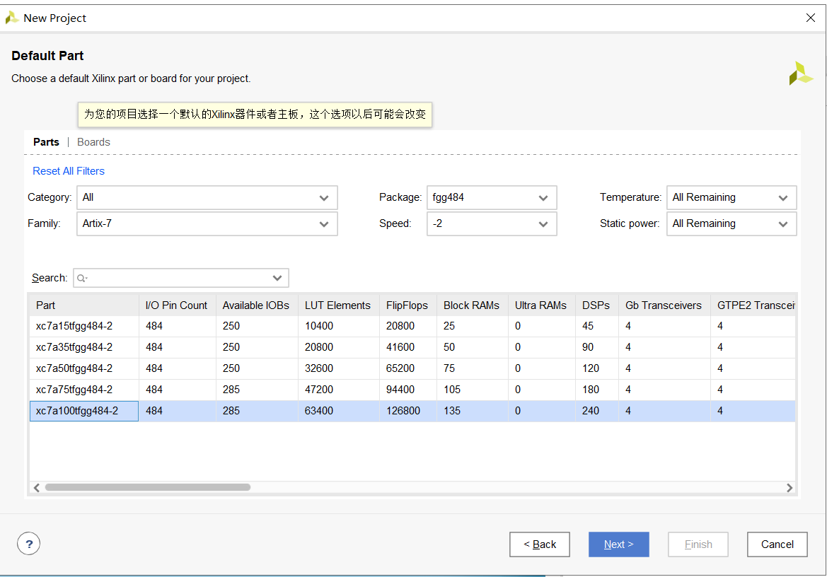

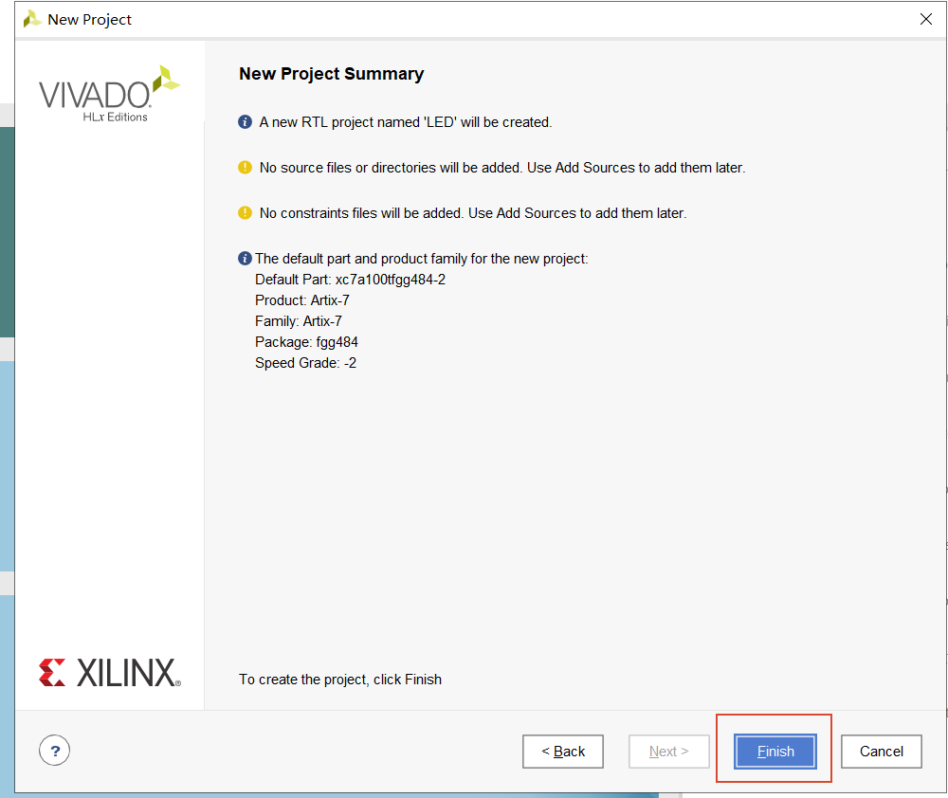

完成设计文件
创建设计文件
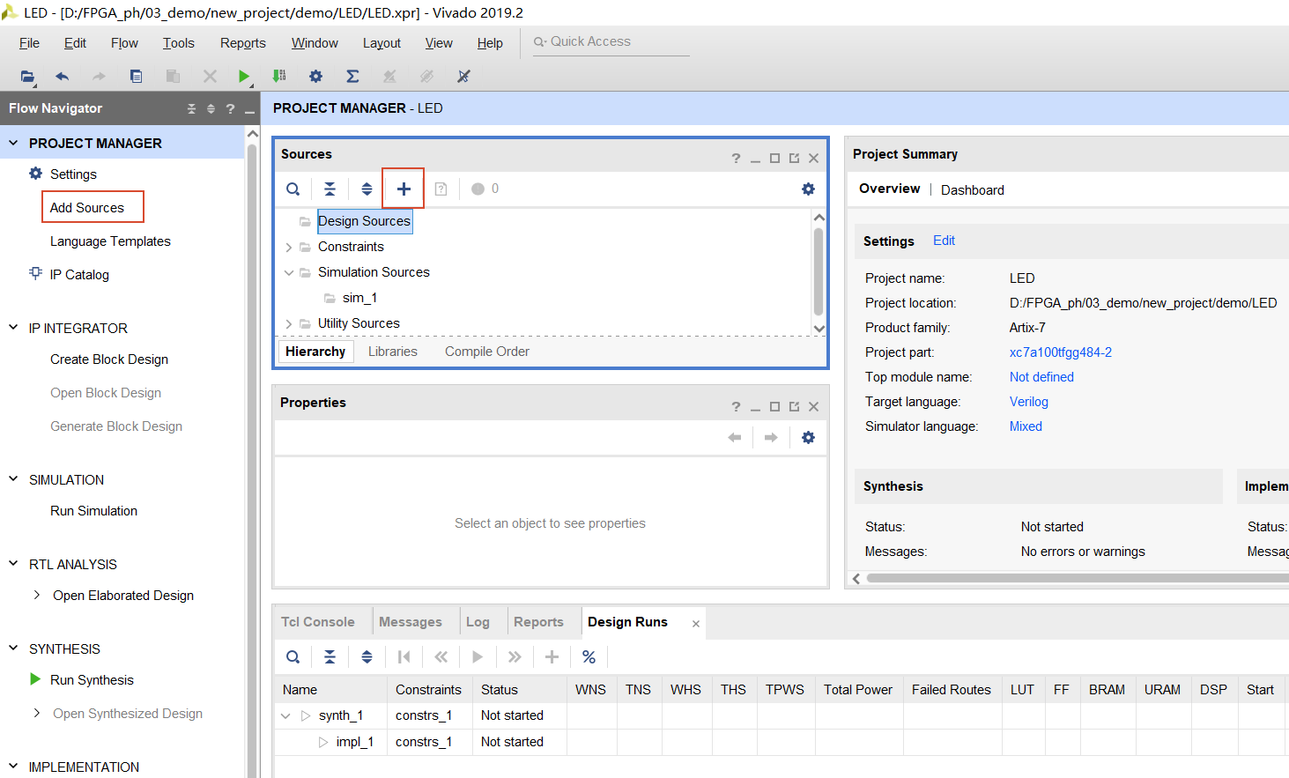

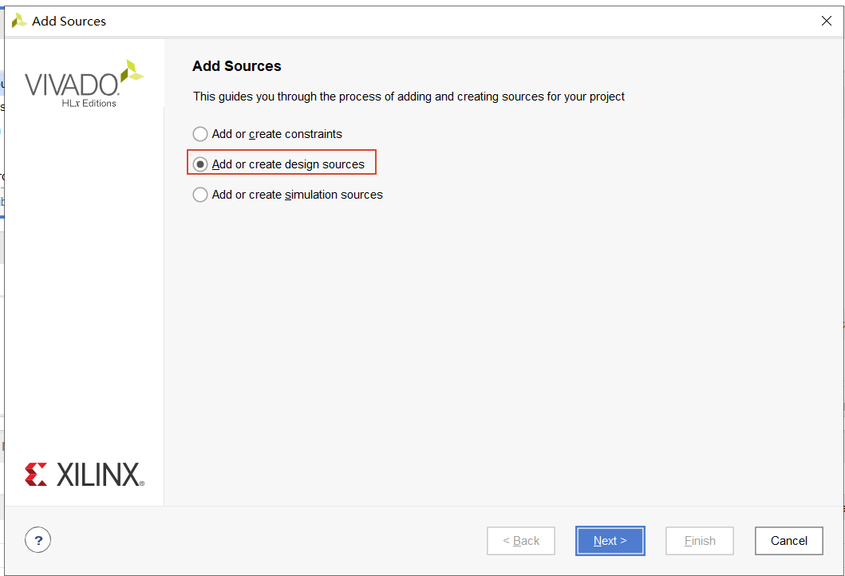

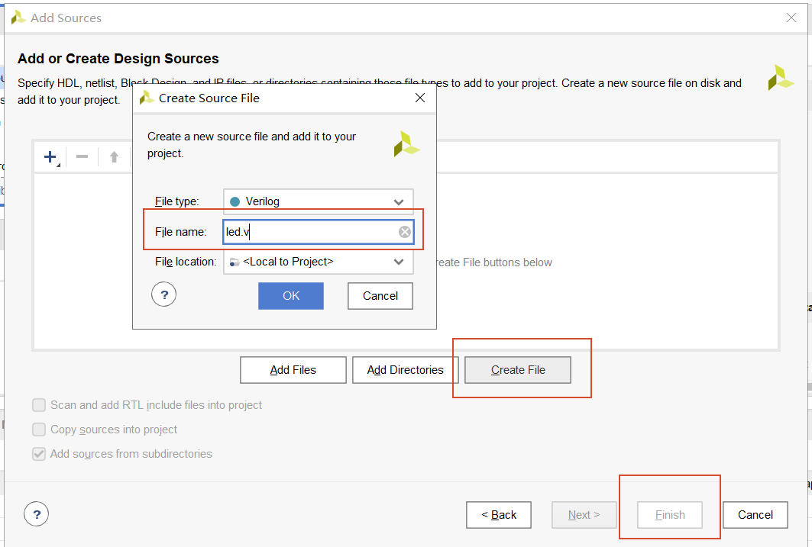

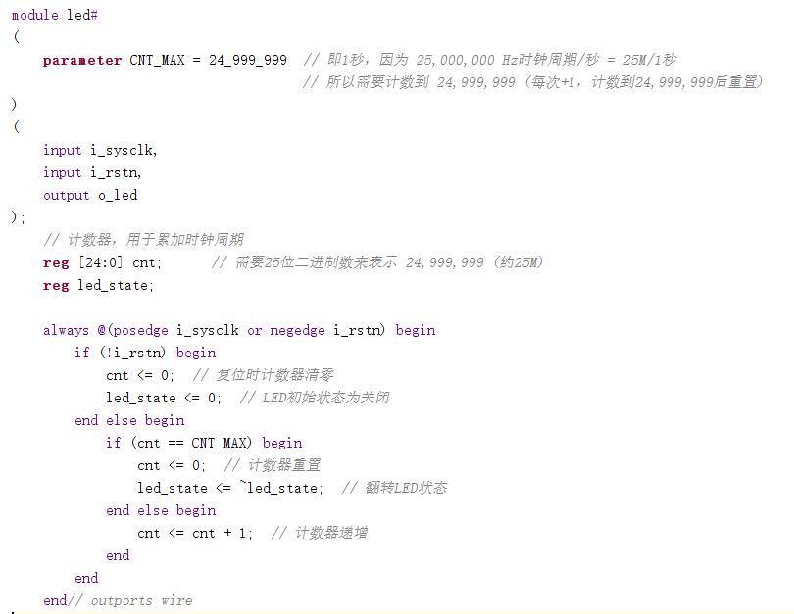
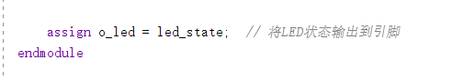
可做RTL分析检查是否有错误

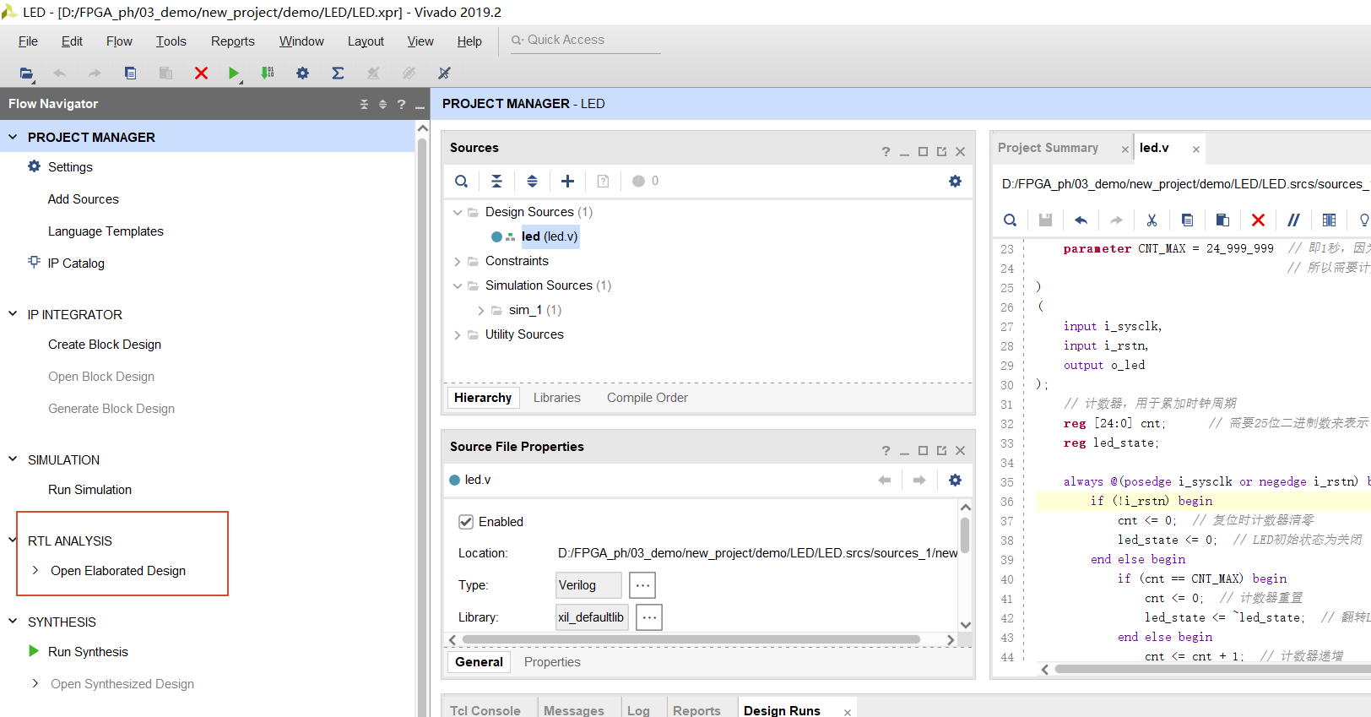

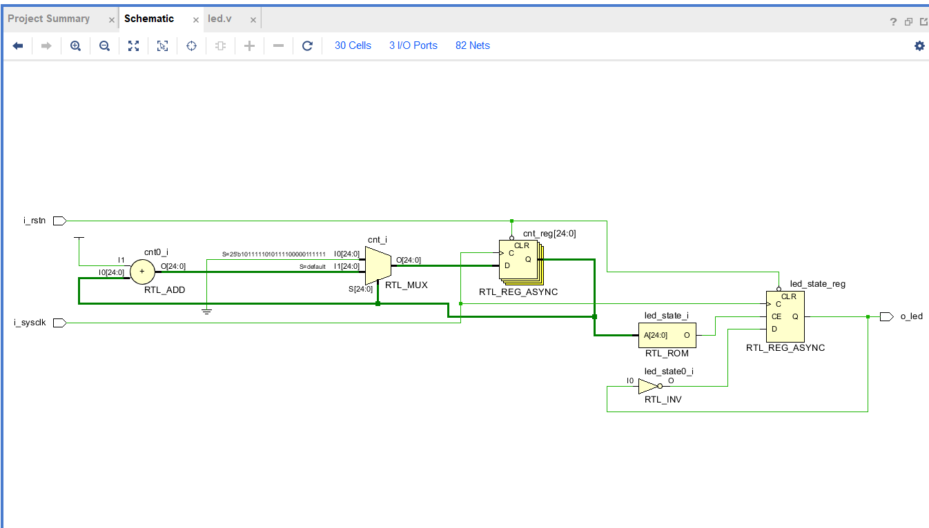
RTL分析后可以关闭：
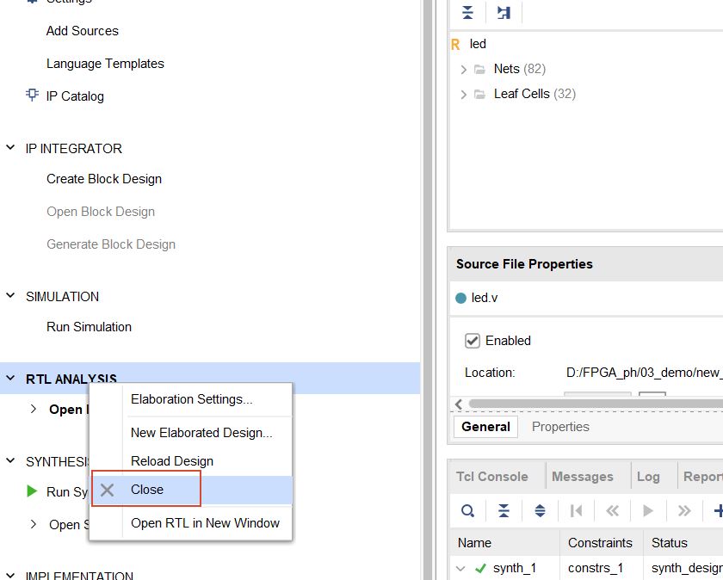

完成仿真激励文件
创建文件：
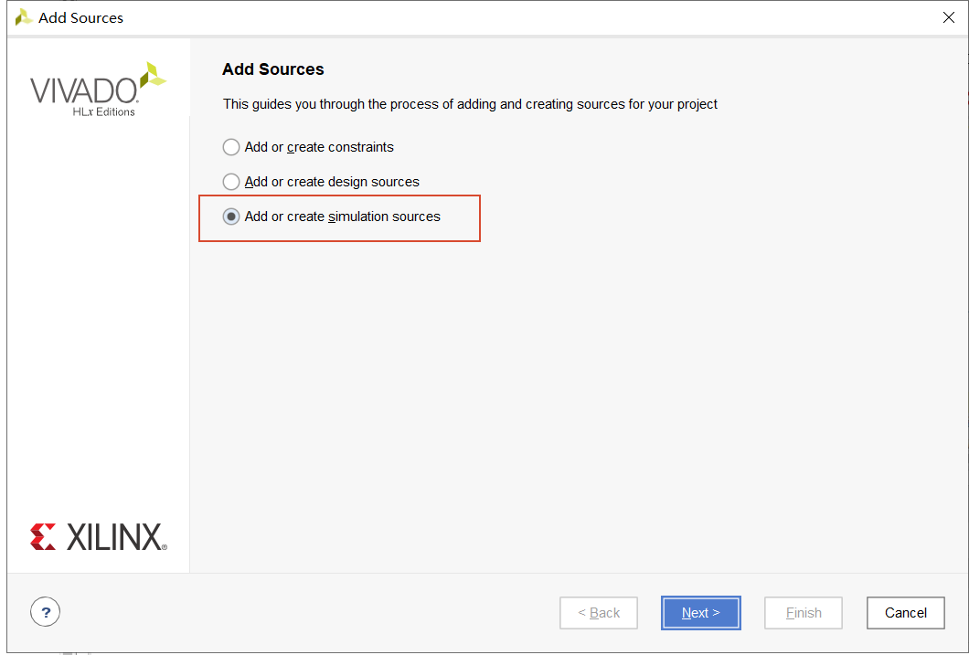
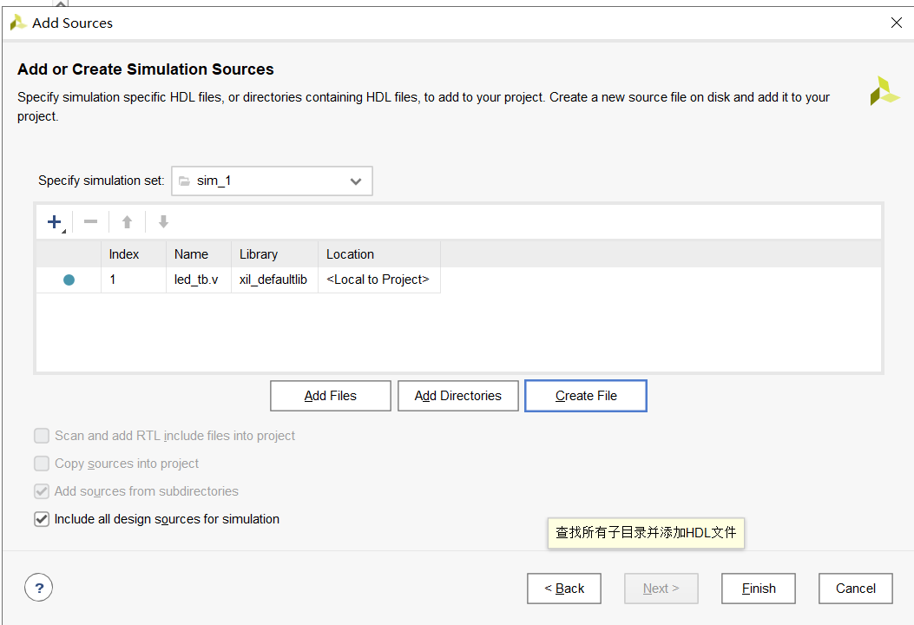

激励仿真文件的编码码如下：
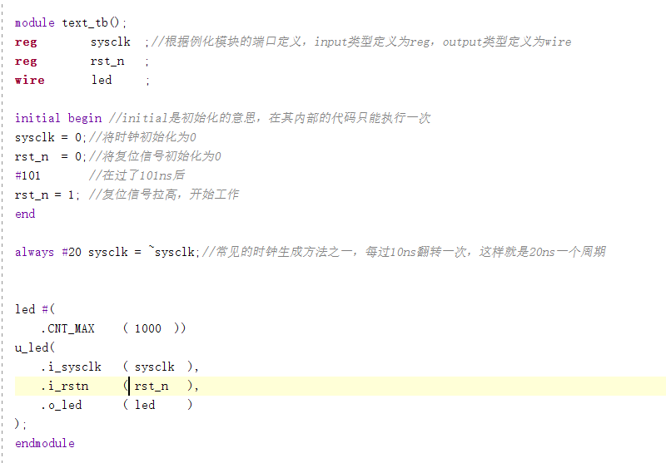
启动仿真：

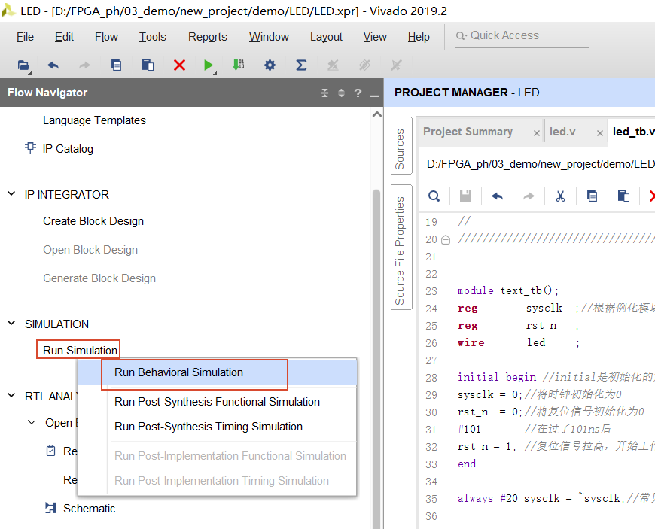
仿真结果
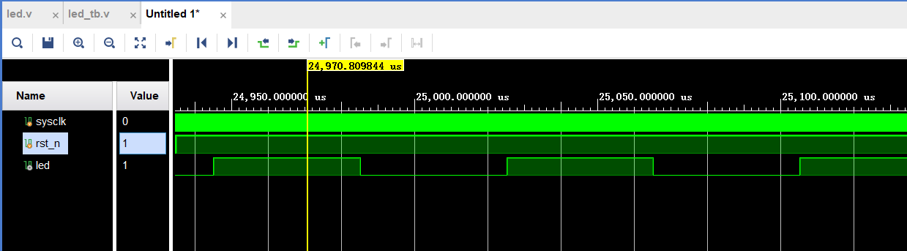
完成后可以关闭仿真
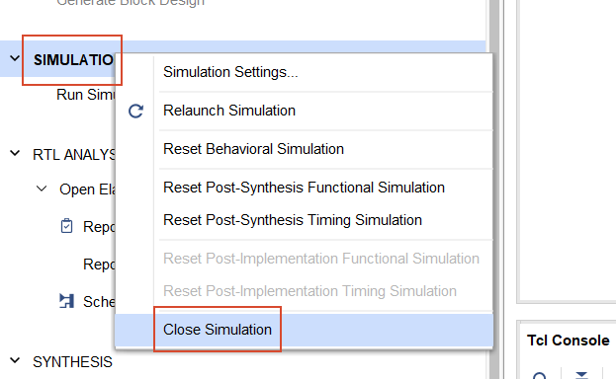

完成约束文件
创建文件：

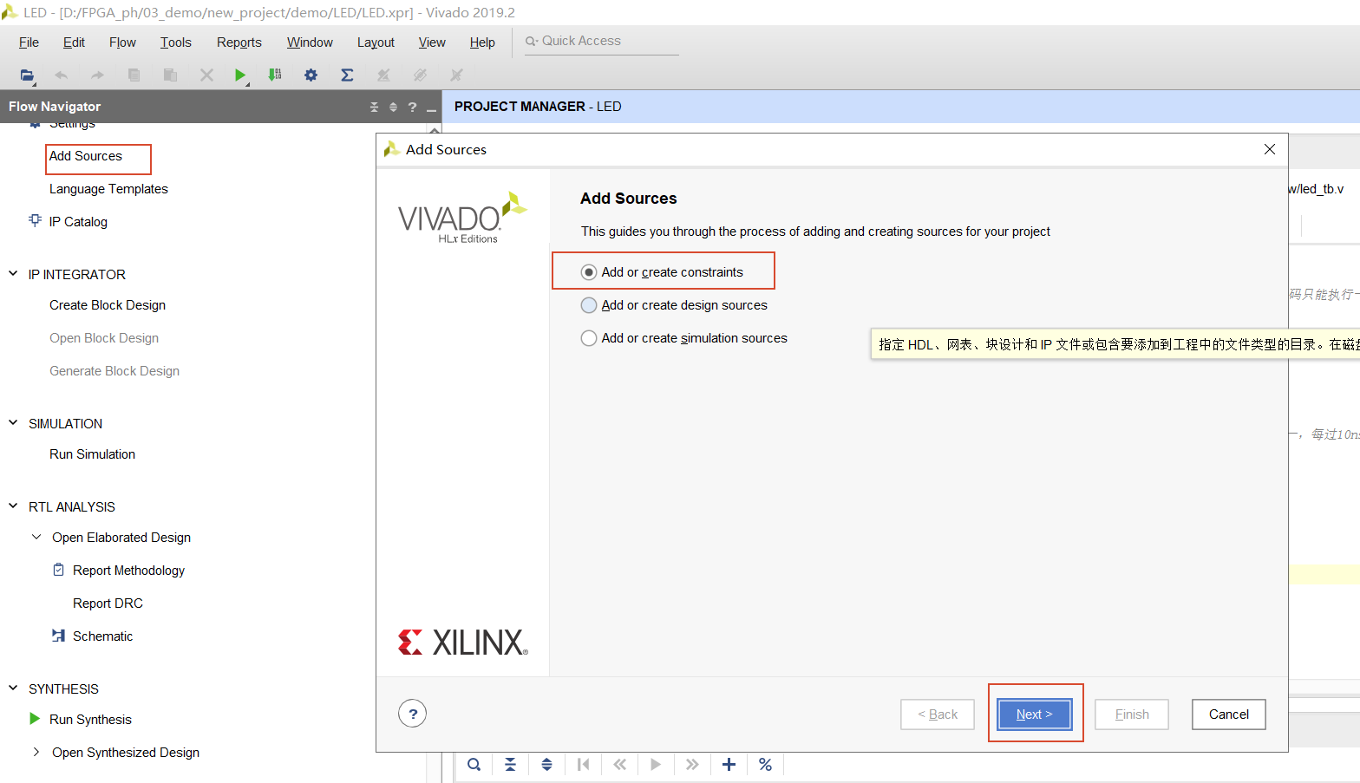

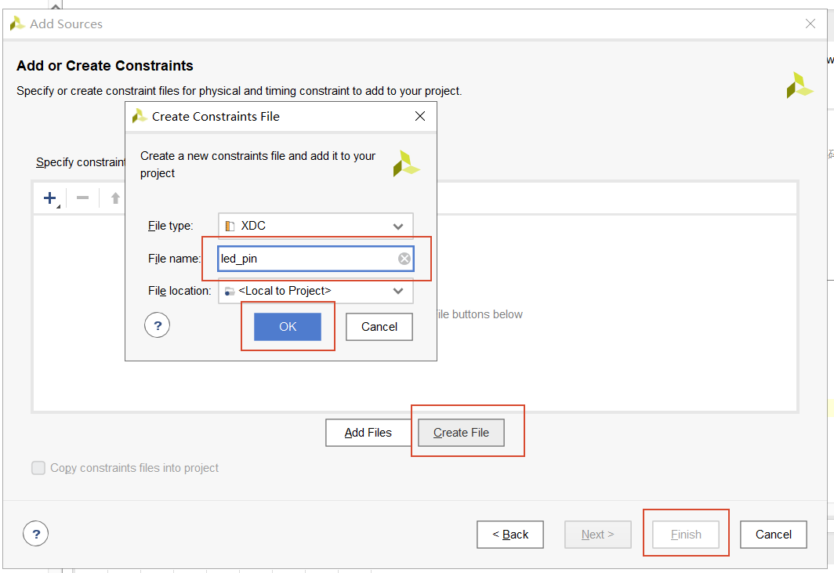
添加管脚约束、时钟约束、电平约束等：
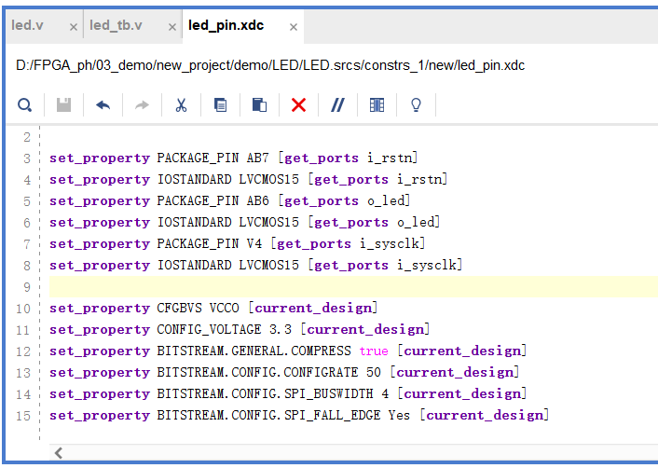
create_clock -period 40.000 -name i_sysclk [get_ports i_sysclk]

set_property PACKAGE_PIN AB7 [get_ports i_rstn]
set_property IOSTANDARD LVCMOS15 [get_ports i_rstn]
set_property PACKAGE_PIN AB6 [get_ports o_led]
set_property IOSTANDARD LVCMOS15 [get_ports o_led]
set_property PACKAGE_PIN V4 [get_ports i_sysclk]
set_property IOSTANDARD LVCMOS15 [get_ports i_sysclk]

set_property CFGBVS VCCO [current_design]
set_property CONFIG_VOLTAGE 3.3 [current_design]
set_property BITSTREAM.GENERAL.COMPRESS true [current_design]
set_property BITSTREAM.CONFIG.CONFIGRATE 50 [current_design]
set_property BITSTREAM.CONFIG.SPI_BUSWIDTH 4 [current_design]
set_property BITSTREAM.CONFIG.SPI_FALL_EDGE Yes [current_design]

一键式生成bit流文件：
这种方法可以自动完成逻辑综合、布局布线和生成bit流文件
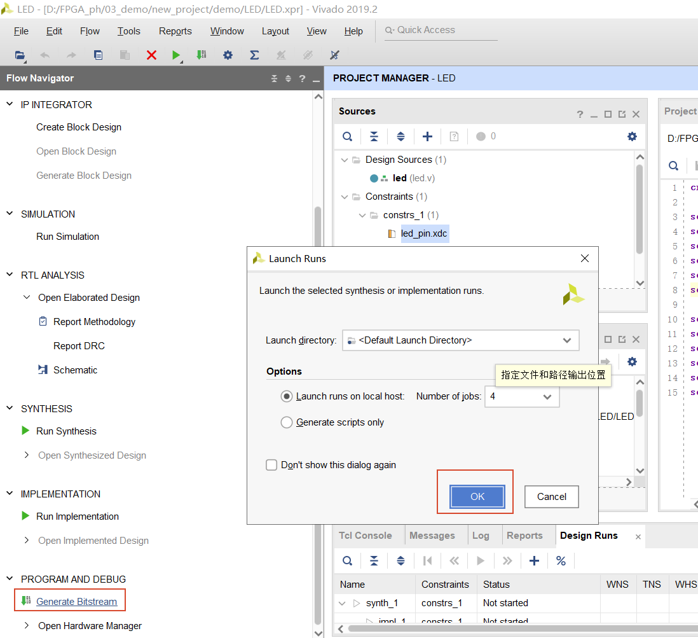

时间比较久，可以在右上角查看状态：
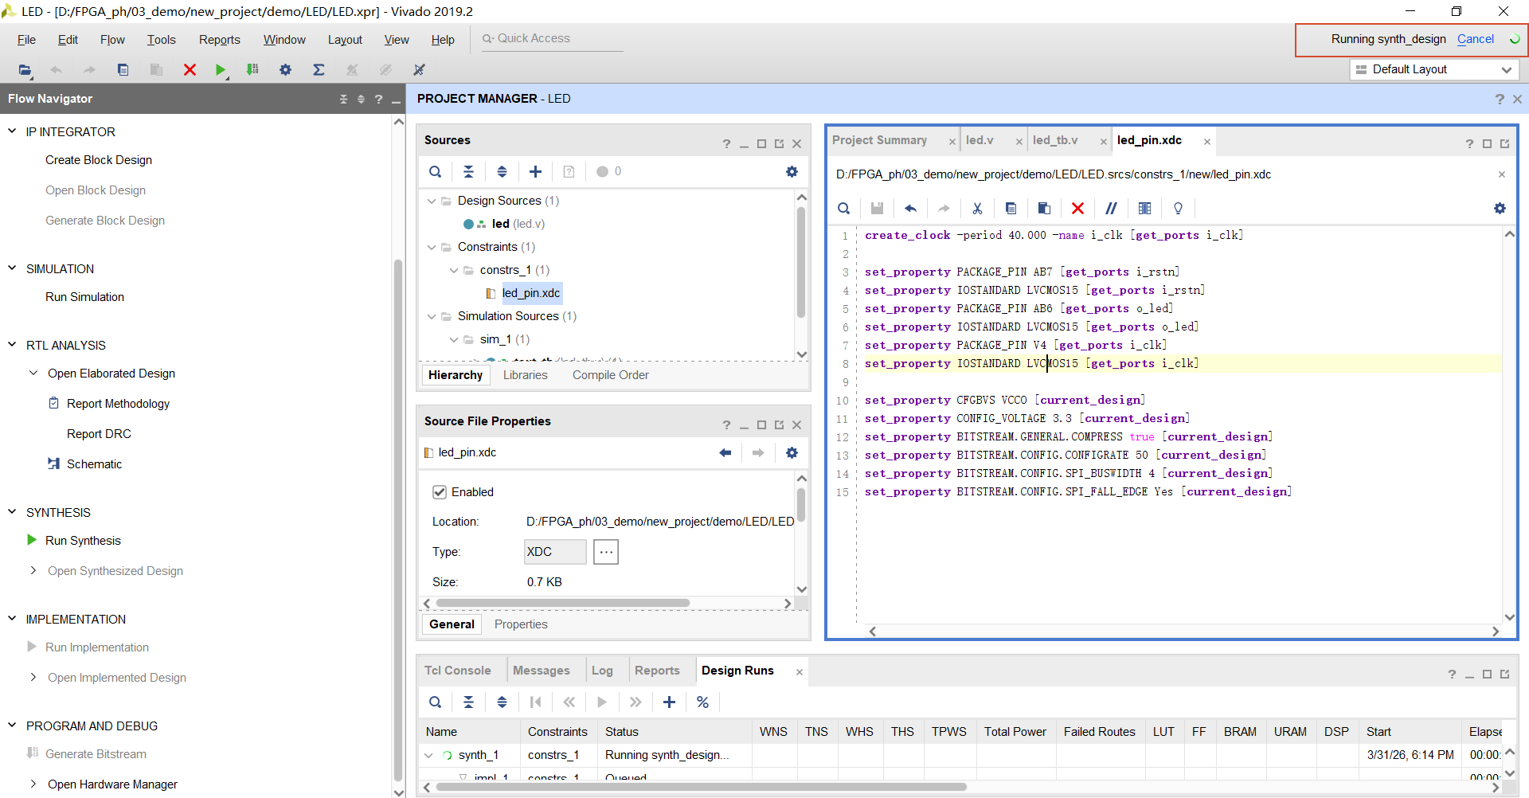

一键式生成bit流文件
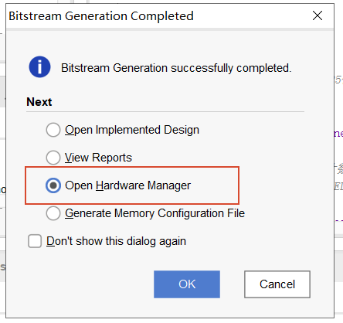

连接单板
给开发板通电，并且连接下载器。Open target，两种方式都可以：
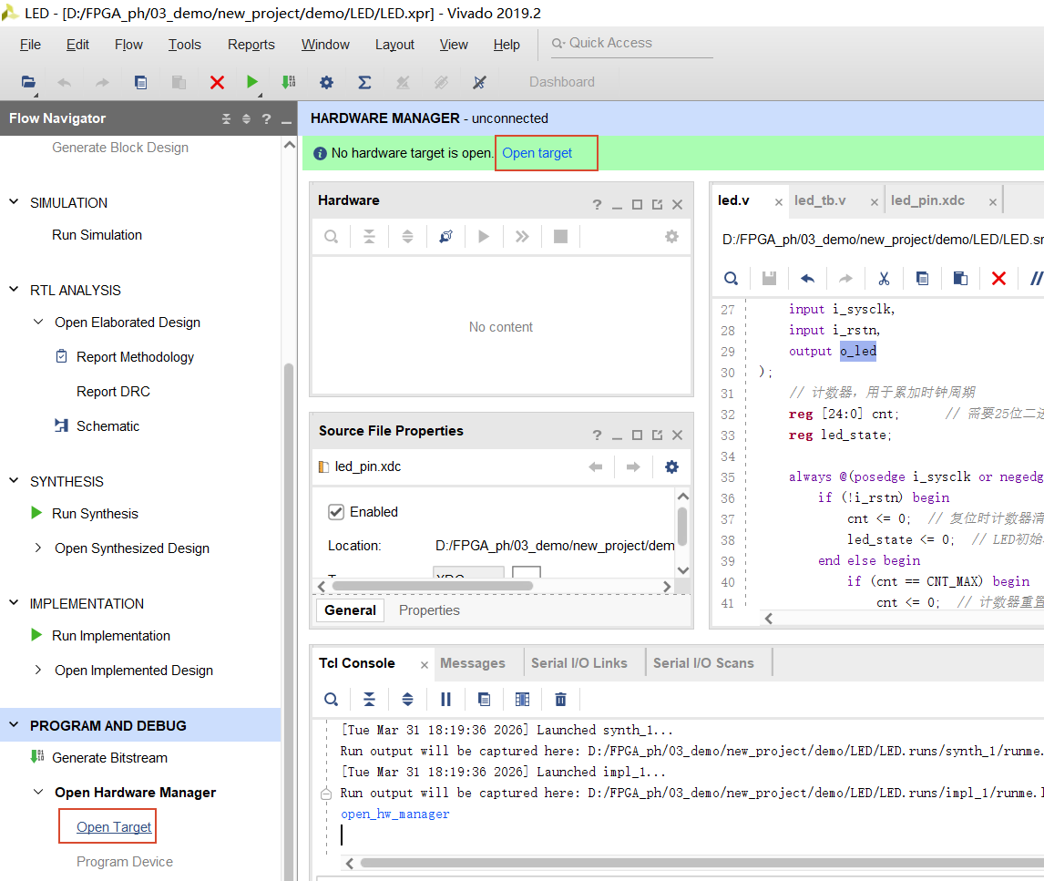
自动连接

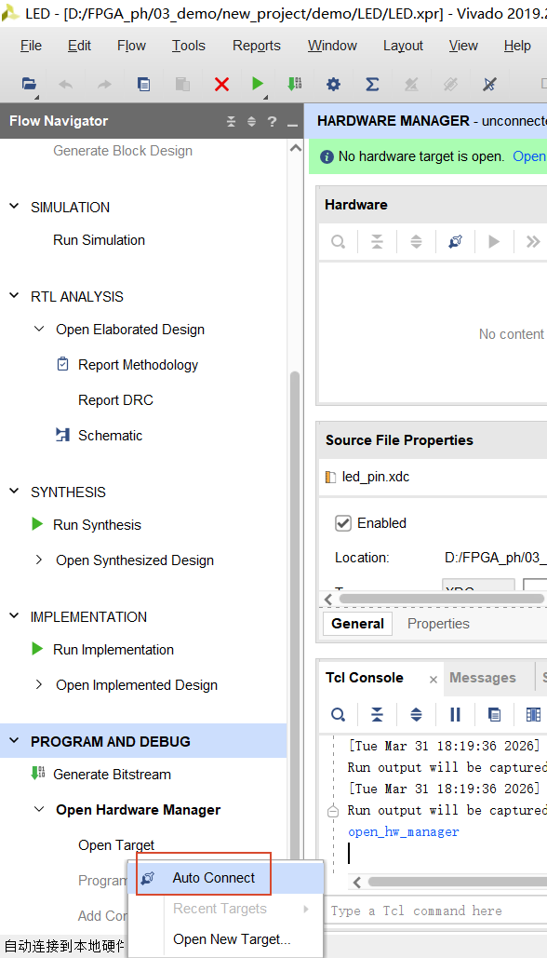
加载到芯片上，完成LED灯的闪烁实验

